Válaszfájl 1

Vizsgázó neve:
Vizsgakártyaszám:

kérdés | válasz
1.1 | C
1.2 | B
1.3 | D
1.4 | A
1.5 | D
1.6 | A
3 | Operációs rendszer neve és verziószáma:Windows 10 Enterprise 21H2
13 | Találatok száma: 19

Válaszfájl 1 (2. oldal)
4. kérdés
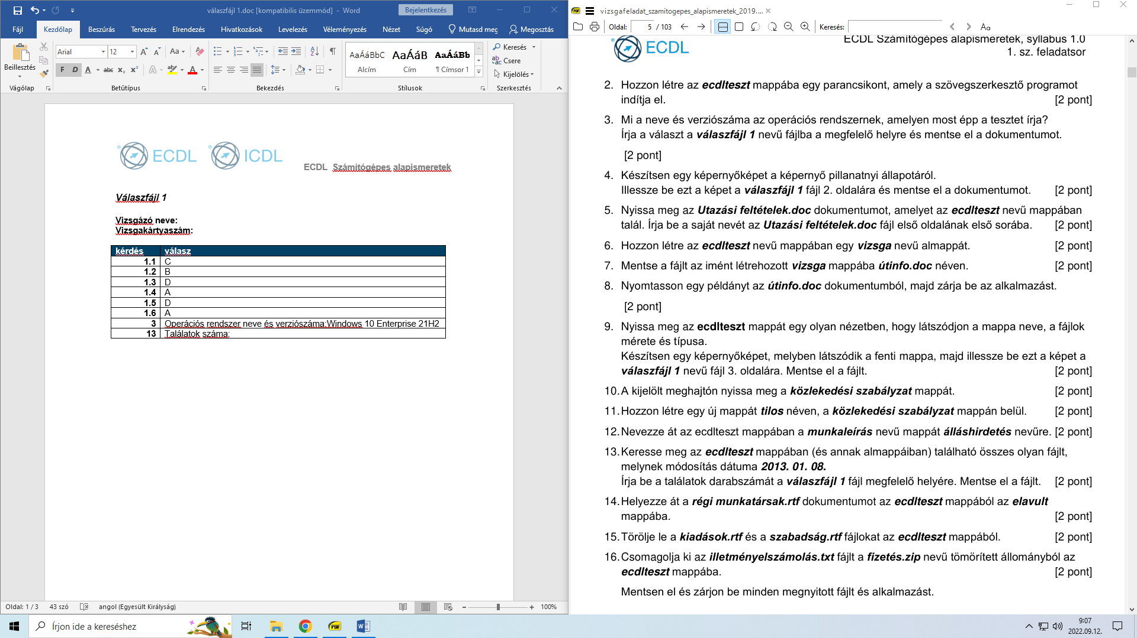

Válaszfájl 1 (3. oldal)
9. kérdés

